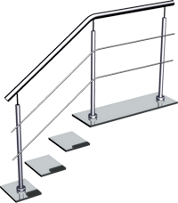 | Лестничное ограждение с 2-мя ригелями .  Стойки: D=38mm через 2 ступени  Поручень: D=50mm  Ригеля: D=16 mm  Держатели поручня: СПС или штырь  Декоративные крышки  Заглушки  Сборка - аргонно-дуговая сварка  Цена: от 4350 рублей/м.п.
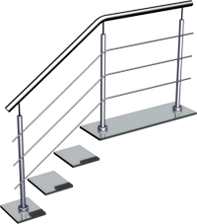 | Лестничное ограждение с 3-мя ригелями  Стойки: D=38mm через 2 ступени  Поручень: D=50mm  Ригеля: D=16 mm  Держатели поручня:СПС или штырь  Декоративные крышки  Заглушки  Сборка - аргонно-дуговая сварка  Цена: от 4650 рублей/м.п.
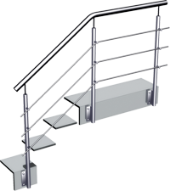 | Лестничное ограждение с 3-мя ригелями  с боковым креплением.  Стойки: D=38mm  Поручень: D=50mm  Ригеля: D=16 mm  Держатели поручня: СПС или штырь  Заглушки  Сборка - аргонно-дуговая сварка  Цена от 4650 рублей/м.п.
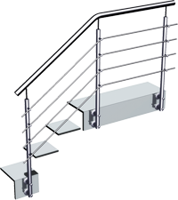 | Лестничное ограждение с 4-мя ригелями  с боковым креплением.  Стойки: D=38mm  Поручень: D=50mm  Ригеля: D=16 mm  Держатели поручня: СПС  Заглушки  Сборка - аргонно-дуговая сварка  Цена от 4850 рублей/м.п
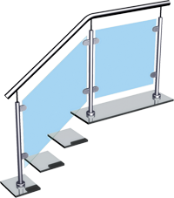 | Стойки: D=38mm через 2 ступени  Поручень: D=50mm  Держатели поручня: Штырь или штампованный ложемент СПС  Декоративные крышки  Стеклодержатели  Заглушки  стекло просчитывается отдельно  Сборка - аргонно-дуговая сварка  Цена от 5500 рублей/м.п  без стекла
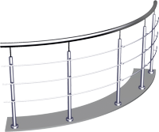 | ПЕРИЛА РАДИУСНЫЕ.  Стойки: D=38mm  Поручень: D=50mm  Ригеля: D=16 mm  Держатели поручня: СПС или штырь  Декоративные крышки, заглушки  Сборка - аргонно-дуговая сварка  Цена от 5600 рублей/м.п

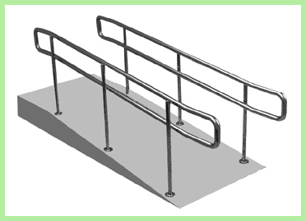 | Ограждение пандуса из нержавеющей стали Двойной Поручень: D=38 mm Стойки: D=38 mm Ригель: D=16 mm - Монтируется ригель 1 Держатели поручня: СПС или штырь Декоративные крышки Заглушки Поручень замкнут. Сборка - аргонно-дуговая сварка Цена от 4600 рублей/м.п
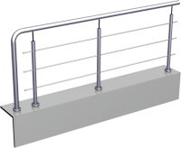 | Ограждение с ригелями через стойку Поручень + крайняя стойка через отвод: D=50 mm Стойки: D=38mm Ригеля: D=16 mm Держатели поручня: СПС или штырь Декоративные крышки Заглушки Сборка - аргонно-дуговая сварка  Цена от 4850 рублей/м.п
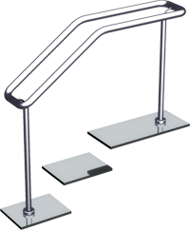 | Разделитель потоков  Стойки: D=38mm  Поручень: D=50mm  Держатели поручня: СПС или штырь  Декоративные крышки  Цена от 6400 рублей/м.п
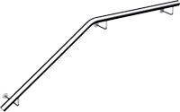 | Пристенный поручень  Поручень: D= 50mm  Крепление поручня: кронштейн с фланцем  Крепление в стену на анкер.  Сборка - аргонно-дуговая сварка  Цена от 2900 рублей/м.п

